Concours de l’Association de l’industrie touristique du Nouveau-Brunswick sur le tourisme durable

# Avis aux élèves de la 6e à la 12e année!

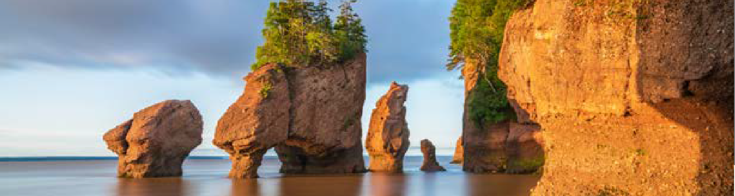

Nous voulons connaître et promouvoir des endroits touristiques ainsi que des personnes professionnelles qui œuvrent dans le secteur du tourisme durable.

En partenariat avec le ministère de l’Éducation et du Développement de la petite enfance (MEDPE), vous pouvez nous aider en participant au concours de l’Association de l’industrie touristique du Nouveau-Brunswick (AITNB) sur le tourisme durable. Dans un projet de votre choix, présentez-nous une personne professionnelle ou une destination touristique de votre communauté qui contribue aux objectifs de développement durable du Nouveau-Brunswick. Nous avons hâte de connaître vos destinations de choix!

# Prix

Les meilleurs groupes de chaque catégorie remporteront une récompense en argent.

# Règlements

* Ce concours est destiné à tous les élèves du Nouveau-Brunswick de 6e à 12e année.
* La langue utilisée doit être celle dans laquelle l’élève étudie.
* Les élèves doivent répondre à 1 question de la banque de questions. Ils doivent également identifier une lacune dans le plan de développement durable de l'opérateur qu'ils ont choisi.
* Date d’ouverte : 15 octobre 2025.
* Date de soumission : 17 avril 2026.
* De plus amples informations sur : [aitnb.com](https://tianb.com/?lang=fr).

# Personnes-ressources

Pour des questions supplémentaires et le lien d’inscription, adressez-vous à votre conseillère à l’apprentissage expérientiel :

[Claude-Emilie.Deschenes@gnb.ca](mailto:Claude-Emilie.Deschenes@gnb.ca)